Mazda2 Hybrid

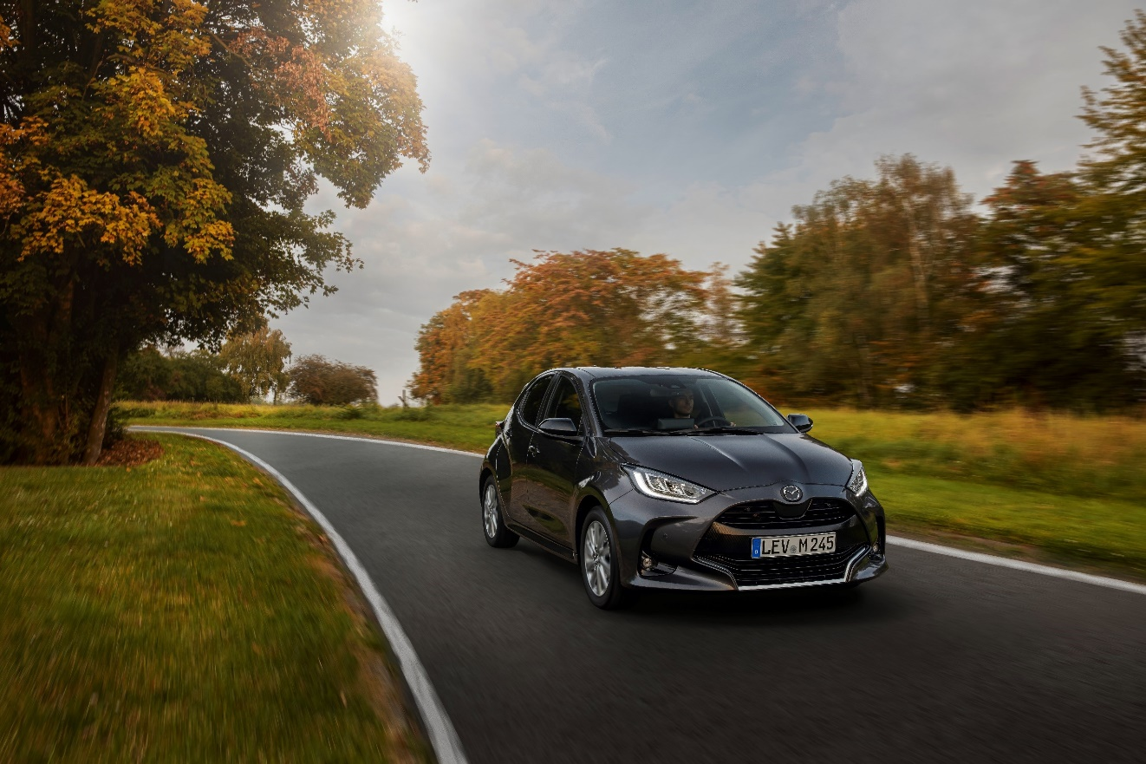

SPIS TREŚCI

1| WPROWADZENIE 3
2| W SKRÓCIE 5
Styl nadwozia 5
Styl wnętrza 6
Wersje i poziomy wyposażenia modelu 7
Układ napędowy 7
Dynamika jazdy 8
Bezpieczeństwo 9
3| STYL 10
Nadwozie 10
Wnętrze 11
4| WERSJE I POZIOMY WYPOSAŻENIA MODELU 13
5| UKŁAD NAPĘDOWY 15
Technologia pełnego napędu hybrydowego 15
Osiągi 17
6| DYNAMIKA JAZDY 18
7| BEZPIECZEŃSTWO 21
8| DANE TECHNICZNE MODELU MAZDA2 Hybrid 2022 24
WYMIARY 24
SILNIKI I OSIĄGI 24
HYBRYDOWY SYSTEM NAPĘDOWY MAZDY 2 25
ZAWIESZENIE I KOŁA 26
UKŁADY KIEROWNICZY I HAMULCOWY, MASY 27

- WPROWADZENIE
Nowa Mazda2 Hybrid, stanowiąca najnowszy efekt ugruntowanej od dawna współpracy pomiędzy Mazda Motor Corporation a Toyota Motor Corporation, wprowadza do gamy modelowej samochodów Mazda rozwiązanie dotychczas w niej nieobecne: technikę pełnego napędu hybrydowego z akumulatorem ładowanym przez silnik spalinowy.
Alians pomiędzy obiema firmami zawarty został w maju 2015 r. i od tego czasu jest umacniany poprzez umowy dotyczące: stworzenia spółki joint venture zajmującej się produkcją pojazdów w Stanach Zjednoczonych; wspólnego opracowania technologii napędu pojazdów elektrycznych i technologii „connected-car”, współpracy w zakresie zaawansowanych technologii bezpieczeństwa, a także poszerzania segmentu produktów komplementarnych. Na przykład, w latach od 2015 do 2020 Toyota sprzedawała na rynku USA model Mazda2 pod nazwą modelową Yaris.
W marcu 2018 założona została spółka joint venture Mazda Toyota Manufacturing, U.S.A. Inc. (MTMUS) i zainwestowano kwotę 1,6 mld dolarów w budowę nowego zakładu produkcyjnego w Huntsville w stanie Alabama. W sierpniu 2020 r. w zakład, którego roczne zdolności produkcyjne wynoszą ok. 300 tys. szt. pojazdów, głównie segmentu SUV, zainwestowanych zostało kolejnych 830 mln dolarów.
Nowa Mazda2 Hybrid jest dla marki Mazda samochodem bardzo ważnym w kontekście jej dążenia do realizacji celów wytyczonych w strategii „Sustainable Zoom-Zoom 2030”, czyli długoterminowej wizji rozwoju technologicznego Mazdy. Mówiąc konkretnie, zgodnie z postanowieniami Porozumienia Paryskiego, celem marki jest osiągnięcie do roku 2050 neutralności śladu węglowego we wszystkich obszarach działalności (co obejmuje produkty, technologie, procesy produkcji i sprzedaży). We wszystkich segmentach pojazdów istnieją coraz silniejsze tendencje ku dalej posuniętej elektryfikacji. W segmencie B pojazdy z napędem hybrydowym już obecnie cieszą się największą popularnością po silnikach benzynowych.
Dzięki pozyskaniu pojazdu o napędzie hybrydowym poprzez alians z Toyotą, Mazda może w krótkim czasie zaistnieć w tym segmencie z modelem hybrydowym i wykorzystywać rosnące sposobności rynkowe, wynikające z obecnego trendu, a jednocześnie zachować aktualną pozycję w dominującej części tego segmentu, oferując obecny model Mazda2.
Pełny napęd hybrydowy Mazdy 2 Hybrid, osiągający moc 116 KM /85 kW (wg normy DIN) pozwala uzyskać zużycie paliwa mierzone wg procedury WLTP na poziomie tylko 3,8 l/100 km, przy emisjach CO₂ zaledwie 87 g/km. Co więcej, działając w trybie czysto elektrycznym EV, Mazda2 Hybrid generuje zerowe emisje CO₂, NO_{x} i cząstek stałych w gazach wydechowych.
Mazda spodziewa się, że do roku 2030 co najmniej 40% jej gamy w Europie stanowić będą pojazdy o napędzie w pełni elektrycznym oraz że wszystkie jej pozostałe modele będą w jakimś stopniu zelektryfikowane.

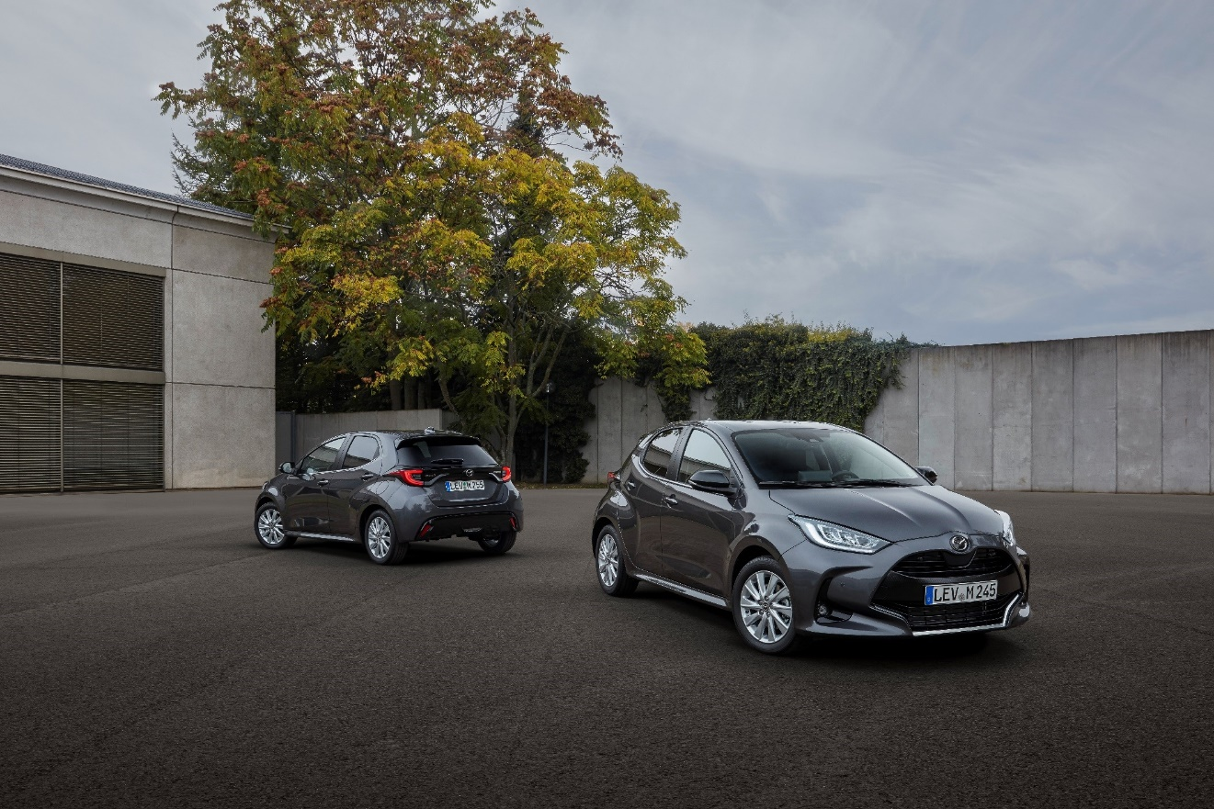

- W SKRÓCIE

Styl nadwozia
- Jeden z najbardziej zwartych gabarytowo samochodów segmentu B, o najmniejszym w tej klasie pojazdów promieniu skrętu, wynoszącym 4,9 m.
- Duży, wyrazisty wykrój grilla; szeroka sylwetka o dynamicznym i muskularnym ukształtowaniu bryły.
- Technika oświetlenia z diodowymi reflektorami głównymi, światłami dziennymi, przeciwmgielnymi oraz tylnym pasem z elementem odblaskowym na całej szerokości nadwozia.
- Wieloramienne felgi ze stopów lekkich o średnicach 15 lub 16 cali nadają autu zwartej dynamiki i zwinności.
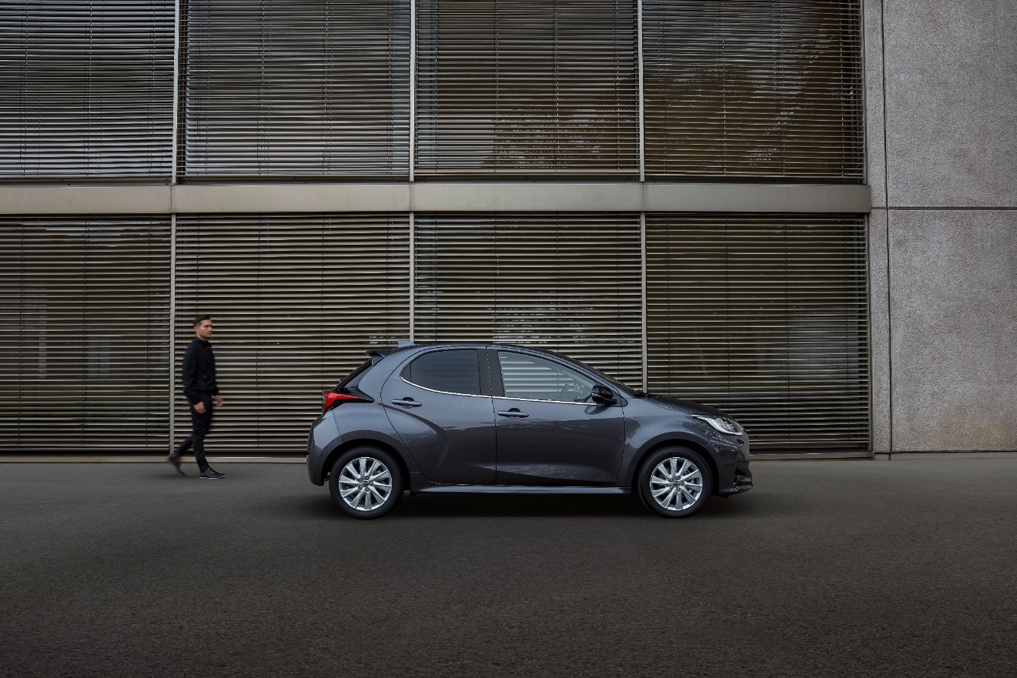

Styl wnętrza
- Długi rozstaw osi, wynoszący 2560 mm, zapewnia w kabinie wygodne miejsce dla nawet czworga dorosłych osób plus przestrzeń bagażową o pojemności 286 litrów.
- Szeroka, przestronna kabina, zaprojektowana z naciskiem na wysoką jakość wizualną i dotykową.
- Inteligentnie skonfigurowany, zorientowany na kierowcę kokpit. Fotele o nisko umieszczonym punkcie bioder; duży zakres regulacji kolumny kierowniczej na odległość do sportowej kierownicy.
- Cyfrowy zestaw wskaźników. Umieszczony pomiędzy zegarami ekran komputera pokładowego w technologii TFT. Pośrodku tablicy rozdzielczej centralny ekran dotykowy o przekątnej 8 cali.
- Fotele sportowe częściowo obite ekologiczną skórą, automatycznie przyciemniane lusterko wsteczne, kolorowy, 10-calowy wyświetlacz head-up na przedniej szybie.
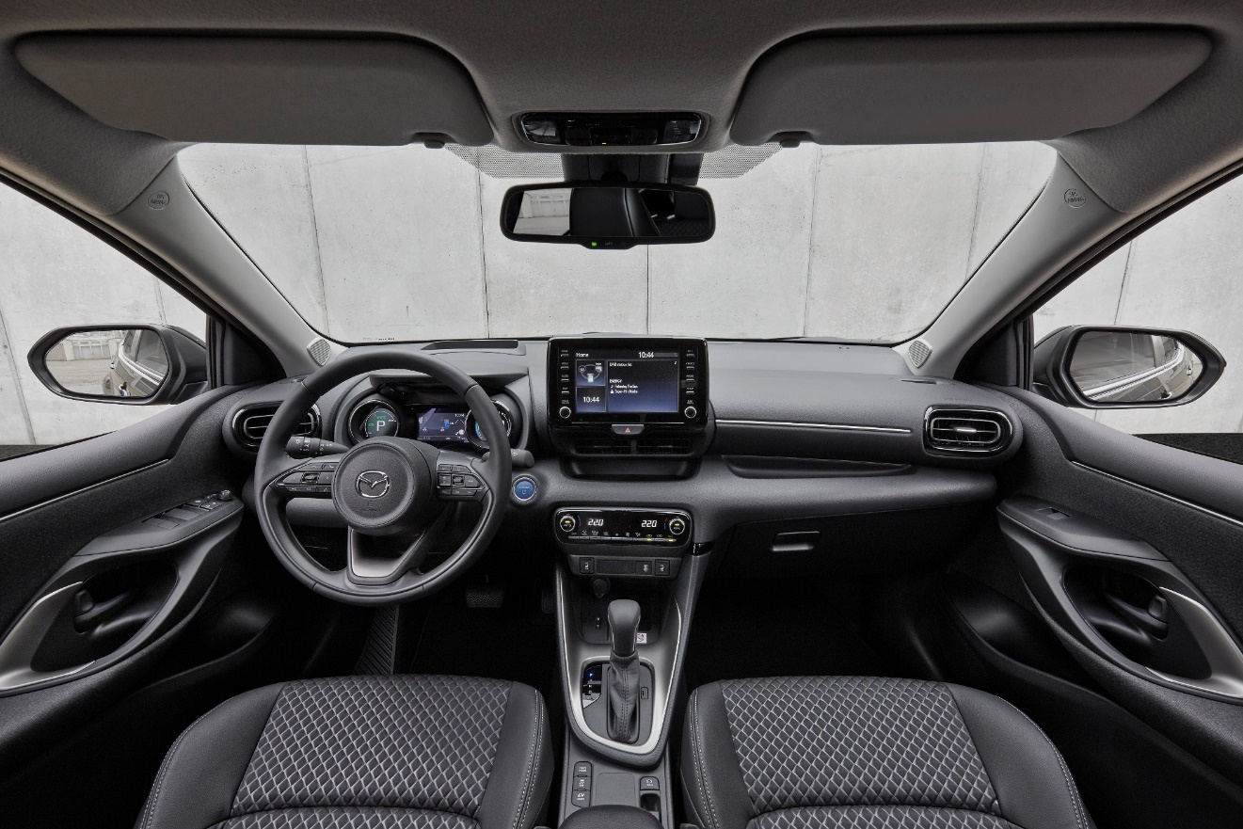

Wersje i poziomy wyposażenia modelu
- W całej Europe model oferowany jest w trzech wersjach: jako Mazda2 Hybrid Pure, Mazda2 Hybrid Agile oraz Mazda2 Hybrid Select.
- W ramach każdej wersji dostępne są dodatkowe pakiety wyposażenia opcjonalnego.
- Mazda2 Hybrid Pure posiada na wyposażeniu standardowym automatyczną klimatyzację, aplikacje Apple CarPlay i Android Auto oraz tempomat adaptacyjny.
- Wyposażenie standardowe Mazdy 2 Hybrid Agile obejmuje ponadto kamerę cofania, halogenowe reflektory przeciwmgielne, felgi z lekkich stopów o średnicy 15 cali, kierownicę i lewarek skrzyni biegów obszyte skórą, elektrycznie otwierane szyby w drzwiach tylnych oraz wycieraczki z czujnikiem deszczu.
- W wyposażeniu Mazdy 2 Hybrid Select występują ponadto: felgi z lekkich stopów o średnicy 16 cali, diodowe reflektory główne i przeciwmgielne, oświetlenie wnętrza światłem rozproszonym w technologii LED, moduł bezprzewodowego ładowania urządzeń mobilnych, wyświetlacz head-up na przedniej szybie, czujniki parkowania z przodu i z tyłu oraz przyciemniane szyby tylne.
- Na liście wyposażenia opcjonalnego dostępne są panoramiczny szklany dach oraz klimatyzacja dwustrefowa.

Układ napędowy
- Pełna hybryda z samoładującym się akumulatorem, zdolna do działania zarówno w trybie czysto spalinowym, jak i czysto elektrycznym, a także w trybie połączonym.
- W skład systemu wchodzą trzycylindrowy silnik benzynowy o pojemności 1490 cm³ i mocy 92 KM DIN / 68 kW oraz silnik elektryczny o mocy 59 kW.
- Moc łączna wynosi 116 KM DIN / 85 kW, co umożliwia przyśpieszenie o 0 do 100 km/h w 9,7 s i osiągnięcie prędkości maksymalnej 175 km/h.
- Zużycie paliwa w cyklu mieszanym, mierzone wg procedury WLTP, wynosi zaledwie 3,8 l/100 km, a emisje CO₂ tylko 87 g/km.
- Przy rozruchu i w zakresie prędkości od niskich do średnich pojazd automatycznie wybiera tryb napędu elektrycznego.
- Tryb ten, wykorzystujący do napędu sam silnik elektryczny, cechuje się gładką, bardzo cichą jazdą pozbawioną jakichkolwiek szarpnięć. W warunkach miejskich jazdę tę można kontynuować przez długi czas, przy zerowych emisjach CO₂, NO_{x} i cząstek stałych.
- Podczas normalnej jazdy system dobiera we właściwych proporcjach udział silników benzynowego i elektrycznego w napędzaniu, by zapewniać optymalne osiągi i maksymalną oszczędność paliwa.
- W fazach zwalniania przez ujęcie gazu i hamowania system odzyskuje energię poprzez zamianę energii kinetycznej na prąd ładujący wysokowydajny akumulator.
- Poziom energii w akumulatorze jest stale kontrolowany; za jego ładowanie odpowiada prądnica napędzana przez silnik. Ładowanie systemu ze źródła zewnętrznego nie jest wymagane ani możliwe.

Dynamika jazdy
- Nowa platforma o wyjątkowo wysokiej sztywności skrętnej.
- Nisko położony środek ciężkości i optymalny międzyosiowy rozkład mas przyczyniają się do redukcji przechyłów nadwozia, poprawy stabilności i skrócenia dystansów zatrzymania.
- Zawieszenie przednie na kolumnach MacPherson i tylne z belką skrętną zapewnia doskonały komfort toczenia, zmniejszenie przechyłów nadwozia i poprawę zwrotności.
- Świetna charakterystyka NVH (redukcji hałasu, wibracji i dyskomfortu) daje efekt ciszy i spokoju w kabinie.

Bezpieczeństwo
- Maksymalna ocena 5 gwiazdek w testach zderzeniowych Euro-NCAP.
- Kompletny zestaw zaawansowanych i innowacyjnych technologii bezpieczeństwa wspomagających kierowcę – dla bezpieczeństwa czynnego plasującego się w czołówce tej klasy aut.
- Systemy bezpieczeństwa Safety Sense obejmują: układ ostrzegania o ryzyku kolizji PCS (Pre-Collision System) z funkcjami wykrywania pojazdów, wykrywania pieszych w świetle dziennym i po zmroku oraz wykrywania rowerzystów w świetle dziennym.

- Układ zapobiegania kolizjom na skrzyżowaniach (Intersection Turn Assistance), inteligentnego tempomatu adaptacyjnego z funkcją wykrywania znaków drogowych, ostrzegania o opuszczaniu pasa ruchu z funkcją impulsu korygującego na kierownicy i asystentem śledzenia pasa ruchu.

- Nadwozie o ultrasztywnej konstrukcji zapewnia wyjątkowo wytrzymałą i jednocześnie lekką kapsułę ochronną wokół kierowcy i pasażerów.

- Jeden z pierwszych samochodów segmentu B wyposażonych w centralne poduszki powietrzne SRS, pomagające zapobiegać wzajemnemu zderzeniu ciał kierowcy i przedniego pasażera w razie uderzenia bocznego.

- STYL

Nadwozie
Przy długości zaledwie 3940 mm, szerokości 1745 mm i wysokości 1500 mm, nowa Mazda2 Hybrid wyróżnia się wśród aut segmentu B zwartymi gabarytami. Mała ilość zajmowanego miejsca, krótkie nawisy przedni i tylny oraz najlepszy w tej klasie promień zawracania równy 4,9 m sprawiają, że samochód ten czuje się równie dobrze w zatłoczonym środowisku miejskim, jak i na otwartych drogach.
W widoku z przodu dominuje duży, imponujący rysunek grilla. Po jego bokach umieszczone są wyraziście zaprojektowane reflektory zespolone, których obudowy sięgają daleko ku tyłowi i zachodząc na partię błotników, optyczne skracają długość przedniego nawisu. Reflektory wykonane są w diodowej technice LED, a w ich skład wchodzą światła dzienne pełniące jednocześnie funkcję kierunkowskazów.
Poniżej reflektorów aerodynamicznie ukształtowany, pełen ekspresji zderzak wraz z przednim spojlerem obejmuje wnęki reflektorów przeciwmgielnych. Ten odśrodkowy układ, optyczne rozsuwający błotniki na boki, podkreśla szeroką, pewnie osadzoną na drodze sylwetkę auta.
Z profilu, wydatne bryły błotników przedniego i tylnego w połączeniu z delikatnym przetłoczeniem długiej maski silnika oraz paneli drzwi przednich i tylnych, a także z ekspresyjnymi, wieloramiennymi felgami ze stopów lekkich o średnicy 15 lub 16 cali, tworzą ogólne wrażenie zwartej dynamiki i zwinności.
Z tyłu, poniżej zintegrowanego spojlera dachowego i tylnej szyby na całej szerokości nadwozia ciągnie się pas z wbudowanymi na skrajach kompletami lamp w technologii LED. Element ten jest mocno uwydatniony w bryle karoserii, dzieląc zawieszoną od góry pokrywę bagażnika na dwie partie. Łącznie z efektownym czarnym panelem w dolnej części zderzaka, układ ten podkreśla w widoku od tyłu szeroką, pewnie osadzoną sylwetkę Mazdy 2 Hybrid.
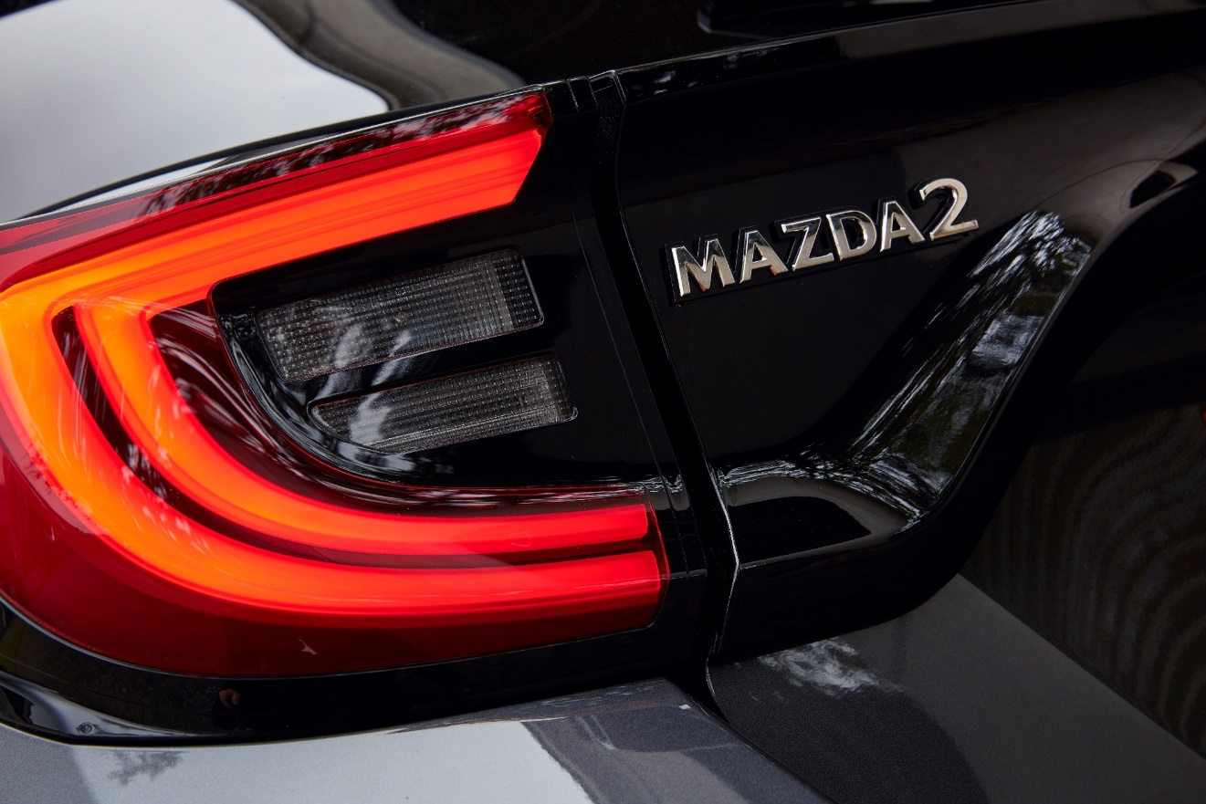

Wnętrze
Pomimo długości całkowitej poniżej 4 metrów, Mazda2 Hybrid odznacza się dużym rozstawem osi, wynoszącym 2560 mm, dzięki czemu zapewnia wygodne i zaskakujące obszerne wnętrze dla nawet czterech osób dorosłych, jak również 286 l pojemności bagażnika.
Zabudowę kabiny zaprojektowano z naciskiem na wysoką jakość wizualną i dotykową, tak, by tworzyła ona inteligentnie skonfigurowany kokpit ześrodkowany na kierowcy. Wszystkie najważniejsze elementy sterowania i wskaźniki rozmieszczone są z przemyślaną ergonomią wokół punktu centralnego, który wyznacza kierownica.
Jednocześnie, wyraźnie zaznaczony horyzontalny podział tablicy rozdzielczej na partę górną i dolną wzmacnia poczucie szerokości i obszerności, jakie wnętrze auta zapewnia pasażerom.
Projekt kabiny, mający na celu maksymalne zwiększenie czytelności wskaźników i widoczności na wszystkie strony, łączy takie rozwiązania, jak niskie poprowadzenie górnej powierzchni zabudowy tablicy z odsunięciem słupków A jak najdalej ku frontowi, dla uzyskania doskonałej widoczności do przodu.
Pozycję za kierownicą wyróżniają dwie cechy: nisko umieszczony punkt bioder, dzięki czemu nawet najwyżsi kierowcy dysponują wystarczającą ilością miejsca nad głową oraz duży zakres regulacji kolumny kierowniczej na odległość, by jak najlepiej dopasować ustawienie sportowej kierownicy.
Zestaw zegarów za kierownicą obejmuje dwa wskaźniki cyfrowe i znajdujący się centralnie pomiędzy nimi ekran komputera pokładowego w technologii TFT. Uzupełnienie stanowi centralny ekran dotykowy o przekątnej 8 cali usytuowany pośrodku tablicy rozdzielczej, który zapewnia dostęp do wszystkich funkcji z zakresu informacji i rozrywki (infotainment) w przejrzystym i czytelnym formacie, przy minimum odwracania uwagi od prowadzenia samochodu.
Elementy sterowania umieszczone na kierownicy umożliwiają szybką, intuicyjną obsługę systemów multimediów i dostęp do informacji wyświetlanych na ekranach. Dostępny opcjonalnie kolorowy 10-calowy wyświetlacz head-up na przedniej szybie podaje kierowcy najważniejsze informacje jeszcze bardziej ograniczając ryzyko odwrócenia uwagi od obserwacji drogi.

- WERSJE I POZIOMY WYPOSAŻENIA MODELU
Nowa Mazda2 Hybrid będzie dostępna w całej Europie w trzech wersjach wyposażenia, do wyboru: jako Mazda2 Hybrid Pure, Mazda2 Hybrid Agile oraz Mazda2 Hybrid Select. W ramach każdej wersji oferowane będą dodatkowe pakiety wyposażenia.
W wersji Mazda2 Hybrid Pure kompletna lista wyposażenia standardowego obejmuje centralny zamek ze zdalnym sterowaniem, elektrycznie otwierane szyby w drzwiach przednich, automatyczną klimatyzację, system audio z dwoma głośnikami sterowany z ekranu o przekątnej 7 cali, radio cyfrowe DAB, aplikacje Apple CarPlay i Android Auto, tempomat adaptacyjny i zespolone lampy tylne w diodowej technologii LED. Wśród licznych rozwiązań z zakresu bezpieczeństwa czynnego znajdują się funkcja rozpoznawania znaków drogowych, automatyczne wspomaganie hamowania awaryjnego i asysta korekcji toru jazdy na kierownicy.
Opcjonalny pakiet wyposażenia Plus, dostępny w ramach wersji Mazda2 Hybrid Pure, obejmuje halogenowe reflektory przeciwmgielne, tylny spojler, kierownicę i lewarek skrzyni biegów obszyte skórą, ogrzewanie kierownicy, ogrzewanie przednich foteli, elektrycznie otwierane szyby w drzwiach tylnych, system audio z czterema głośnikami oraz wycieraczki z czujnikiem deszczu.
Mazda2 Hybrid Agile odznacza się wyposażeniem standardowym bogatszym od Mazdy 2 Hybrid Pure o inteligentny system smart entry & start, ogrzewanie kierownicy, ogrzewanie przednich foteli, felgi z lekkich stopów o średnicy 15 cali, system audio z sześcioma głośnikami sterowany z ekranu o przekątnej 8 cali oraz kamerę cofania.
Do wersji Mazda2 Hybrid Agile dostępne są dwa następujące opcjonalne pakiety wyposażenia:
W skład pakietu Comfort wchodzą reflektory główne, przeciwmgielne i światła tylne w diodowej technologii LED, fotele sportowe częściowo obite ekologiczną skórą, klimatyzacja dwustrefowa, ogrzewane i składane elektrycznie lusterka zewnętrzne, cyfrowy zestaw wskaźników i podświetlane lusterko w osłonie przeciwsłonecznej pasażera.
Pakiet Safety uzupełnia wyposażenie pakietu Comfort o przednie i tylne czujniki parkowania, funkcję monitoringu martwych pól widzenia (Blind Spot Monitor) i automatycznie przyciemniające się lusterko wsteczne.
Mazda2 Hybrid Select cechuje się wyposażeniem standardowym poszerzonym względem wersji Mazda2 Hybrid Agile o felgi z lekkich stopów o średnicy 16 cali, diodowe reflektory główne i przeciwmgielne oraz tylne kierunkowskazy, przyciemniane szyby tylne, oświetlenie wnętrza światłem rozproszonym w technologii LED, wyświetlacz head-up, moduł bezprzewodowego ładowania urządzeń mobilnych i fotele sportowe częściowo obite ekologiczną skórą.
Opcjonalnie do wersji Mazda2 Hybrid Select można zamówić panoramiczny szklany dach.

- UKŁAD NAPĘDOWY

Technologia pełnego napędu hybrydowego
Mazda2 Hybrid posiada produkowany seryjnie, równoległy układ napędowy pełnej hybrydy, zdolny do działania zarówno w trybie czysto spalinowym, jak i czysto elektrycznym, a także w trybie łącznym. Napęd ten zapewnia gładkie przyśpieszanie i pracuje wyjątkowo cicho, szczególnie w środowisku miejskim. Jednocześnie, umożliwia on uzyskanie znakomitej wydajności paliwowej i najniższych możliwych emisji spalinowych.

System pełnej hybrydy składa się z silnika benzynowego o pojemności 1,5 litra, mocnego silnika elektrycznego, generatora, akumulatora litowo-jonowego o wysokiej wydajności i napięciu 177,6 V, jednostki sterowania mocą i urządzenia do rozdzielania mocy. Silnik elektryczny, generator i urządzenie do rozdzielania mocy umieszczone są w jednej zwartej obudowie o gabarytach tradycyjnej skrzyni biegów.
W odróżnieniu od konwencjonalnej przekładni bezstopniowej CVT przekazującej napęd poprzez pasek, system hybrydowy Mazdy 2 dostarcza siły napędowej poprzez urządzenie rozdzielające moc w postaci przekładni planetarnej. Urządzenie to, zależnie od aktualnego zapotrzebowania, łączy lub rozdziela tryby napędowe i zapewnia ładowanie akumulatora.

Akumulator litowo-jonowy, umieszczony pod tylnymi siedzeniami, odznacza się wysoką gęstością mocy i większą zdolnością do ciągłej podaży prądu niż alternatywne akumulatory niklowo-metalowo-wodorkowe. Ponadto, umożliwia on wydajniejsze odzyskiwanie energii podczas hamowania i szybsze ładowanie akumulatora, dzięki czemu podnosi użyteczność trybu elektrycznego pojazdu w warunkach jazdy miejskiej.
Na układ napędowy składają się trzycylindrowy silnik benzynowy o pojemności skokowej 1490 cm³, działający w cyklu Atkinsona i osiągający moc 92 KM DIN /68 kW przy 5200 obr./min i moment obrotowy 120 Nm przy 3600 obr./min, oraz synchroniczny silnik elektryczny o mocy 59 kW z magnesem stałym. Silnik ten generuje siłę napędową natychmiast, już od 0 obr./min, a jego maksymalny moment obrotowy wynosi 141 Nm przy 17.000 obr./min. Działając jednocześnie, silniki benzynowy i elektryczny zapewniają łączną maksymalną moc systemu 116 KM DIN /85 kW.
W trakcie każdej jazdy system hybrydowy wykorzystuje siłę napędową obu silników, benzynowego i elektrycznego, równolegle lub oddzielnie. Sterując samoczynnie obydwiema jednostkami napędowymi, system maksymalizuje ich wydajność w taki sposób, by osiągnąć optymalne proporcje pomiędzy osiągami dynamicznymi a oszczędnością paliwa.
Podczas postojów silnik benzynowy wyłącza się automatycznie, by oszczędzać paliwo. W warunkach niskiego zapotrzebowania na moc, np. podczas ruszania i jazdy z prędkościami od niskich do średnich, system automatycznie przestawia się na czysto elektryczny tryb EV.
Co unikalne przy pełnym napędzie hybrydowym, tryb EV umożliwia wyjątkowo cichą jazdę na samym silniku elektrycznym, czemu towarzyszy zerowe zużycie paliwa i zerowe emisje CO₂, NO_{x} i cząstek stałych. W warunkach miejskich Mazda2 Hybrid jest zdolna zapewniać gładką, pozbawioną wszelkich szarpnięć jazdę mocą samego silnika elektrycznego przez długi czas.
Dzięki temu użytkownicy Mazdy 2 Hybrid mogą cieszyć się korzyściami z jazdy w trybie czysto elektrycznym, nie musząc przejmować się kosztami energii elektrycznej ani malejącym zasięgiem i koniecznością szukania stacji ładowania.
W warunkach normalnej jazdy system nieustannie dobiera i reguluje we właściwych proporcjach udział silników benzynowego i elektrycznego w napędzaniu, by zapewniać optymalne osiągi i maksymalną oszczędność paliwa.
W fazach zwalniania przez ujęcie gazu i hamowania, silnik elektryczny działa jak prądnica o wysokiej wydajności, zapewniając odzysk energii. Energia kinetyczna, na ogół tracona w postaci ciepła, zostaje zamieniona na energię elektryczną, przechowywaną następnie w akumulatorze o dużej wydajności.
Poziom energii w akumulatorze jest stale kontrolowany; za jego ładowanie odpowiada generator napędzany przez silnik, co eliminuje konieczność ładowania systemu ze źródła zewnętrznego.

Osiągi

System pełnego napędu hybrydowego Mazdy 2 Hybrid rozwija łączną moc 116 KM DIN /85 kW. Pozwala to na gładkie przyśpieszenie od 0 do 100 km/h w czasie 9,7 s i osiągnięcie prędkości maksymalnej 175 km/h.
Z kolei zużycie paliwa w cyklu mieszanym, mierzone wg procedury WLTP, wynosi zaledwie 3,8 l/100 km, a emisje CO₂ tylko 87 g/km. Co więcej, działając w trybie elektrycznym EV, Mazda2 Hybrid notuje zerowe emisje CO₂, NO_{x} i cząstek stałych.

- DYNAMIKA JAZDY
Nowa platforma i nadwozie o wysokiej sztywności
Płyta podłogowa Mazdy 2 Hybrid zaprojektowana została w sposób dopasowany do układu napędowego pełnej hybrydy, niskiego położenia środka ciężkości i nadwozia samonośnego o wysokiej sztywności. W efekcie platforma, na której powstał samochód, jest w stanie zagwarantować użytkownikom doznania angażującego, zwinnego prowadzenia auta w środowisku miejskim oraz gładkiej, stabilnej i wygodnej jazdy na otwartych drogach.
Nadwozie o wysokiej sztywności nie tylko stanowi doskonałą bazę dla osiągnięcia przodującego w tej klasie pojazdów poziomu bezpieczeństwa, lecz także wpływa na jakość prowadzenia, wynikającą z szybkich i precyzyjnych reakcji podwozia na impulsy dawane kierownicą, a ponadto podnosi komfort toczenia i poprawia wyniki w dziedzinie NVH (redukcji hałasu, wibracji i dyskomfortu).
Dzięki zastosowaniu licznych wzmocnień nadwozia, panelu przegrody przedniej o wysokiej sztywności i użyciu w szerokim zakresie spawów punktowych oraz spojeń klejonych, platforma Mazdy 2 Hybrid cechuje się wyjątkowo wysoką sztywnością skrętną.
Na sztywność płyty podłogowej wpływ miały też różne inne czynniki. Zaliczają się do nich połączenia podłużnic platformy ze wzmocnieniami zderzaków, wykorzystanie górnych kielichów mocowania amortyzatorów przedniego zawieszenia jako górnych osi skrętu układu kierowniczego, a także wprowadzenie struktur pierścieniowych w okolicy tablicy rozdzielczej i podszybia, w tunelu centralnym oraz w konstrukcji tylnej części platformy, przy tylnych nadkolach i tylnych słupkach.
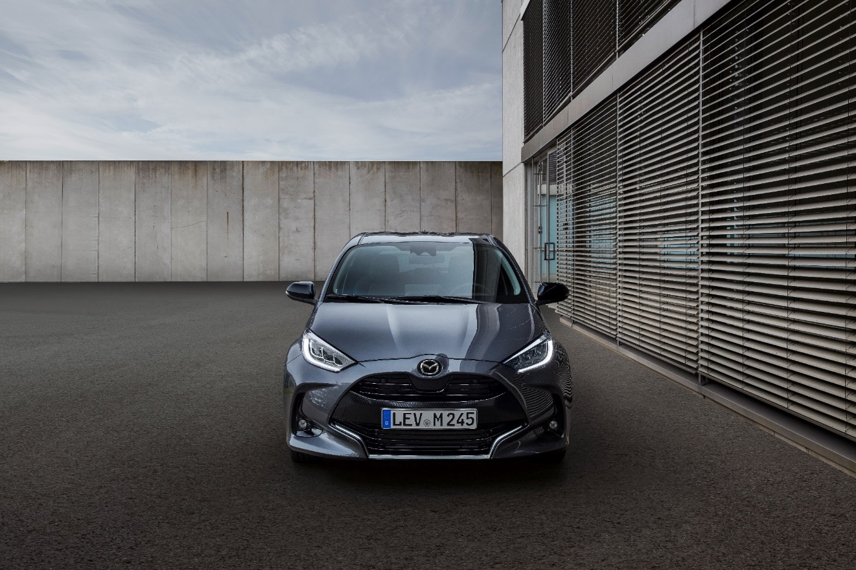

Nisko położony środek ciężkości
Nowa Mazda2 Hybrid odznacza się szczególnie niskim położeniem środka ciężkości. Efekt ten osiągnięto poprzez umieszczenie ciężkich komponentów jak najbliżej geometrycznego środka pojazdu i jak najniżej. Rozwiązanie takie zmniejsza przechyły kinetyczne nadwozia podczas jazdy i zwiększa stabilność na zakrętach pokonywanych z wyższymi prędkościami.
Korzyści przynosi również doskonały rozkład mas pomiędzy osiami przednią i tylną, co sprzyja dalszej redukcji przechyłów, poprawie stabilności podczas hamowania i skróceniu dystansów zatrzymania.

Zawieszenie
Na zawieszenie nowej Mazdy 2 Hybrid składają się kolumny MacPherson o niskim współczynniku tarcia z przodu oraz belka skrętna z tyłu. Górne kielichy mocowania amortyzatorów przedniego zawieszenia pełnią rolę górnych osi skrętu układu kierowniczego. Precyzyjnie dobrane kąty geometrii zawieszenia ułatwiają idealne wzajemne zestrojenie amortyzatorów i sprężyn śrubowych, z korzyścią dla ograniczenia wibracji.
Wyjątkowo sztywna tylna belka skrętna zmniejsza przechyły nadwozia na zakrętach i poprawia zwrotność auta. Wysoka sztywność nadwozia i doskonały rozkład mas umożliwiły użycie bardziej miękkich sprężyn tylnego zawieszenia, co podnosi komfort toczenia.

Niski poziom NVH (hałasu, wibracji i dyskomfortu)
Płyta podłogowa Mazdy 2 Hybrid przyczynia się do uzyskania imponująco niskich poziomów hałasu i wibracji, zapewniając podróżnym ciszę i spokój w kabinie.
Zarówno platforma, jak i nadwozie zostały zaprojektowane z myślą o minimalizowaniu poziomu hałasu przedostającego się do wnętrza. Konstruktorzy kładli szczególny nacisk na skuteczne wygłuszenie tablicy rozdzielczej i paneli podłogi. Obfite użycie uszczelnień nadwozia oprócz korzystnego wpływu na ogólną sztywność konstrukcji pozwala uzyskać jeszcze lepsze wyciszenie kabiny auta.

- BEZPIECZEŃSTWO
Mazda2 Hybrid wyposażona jest w kompletny zestaw zaawansowanych i innowacyjnych technologii bezpieczeństwa wspomagających kierowcę, które składają się na poziom bezpieczeństwa czynnego plasujący ją w czołówce tej klasy aut. Samochód otrzymał maksymalną ocenę 5 gwiazdek w testach bezpieczeństwa zderzeniowego Euro-NCAP.
Te inteligentne, oparte na czujnikach systemy bezpieczeństwa Safety Sense mają na celu minimalizowanie ryzyka wypadku poprzez pomaganie kierowcy w dostrzeganiu zagrożeń i maksymalne poszerzanie zakresu warunków, w których kierowca jest w stanie prowadzić pojazd bezpiecznie, a także zmniejszanie do minimum konsekwencji wypadków zarówno dla osób jadących samochodem, jak i dla pieszych, w sytuacjach, w których nie udaje się zapobiec kolizji.
Pakiet systemów Safety Sense, w jaki wyposażona jest nowa Mazda2 Hybrid, obejmuje: układ PCS (Pre-Collision System) z funkcjami wykrywania innych pojazdów, wykrywania pieszych w świetle dziennym i po zmroku oraz wykrywania rowerzystów w świetle dziennym, systemy zapobiegania kolizjom na skrzyżowaniach (Intersection Turn Assistance), inteligentnego tempomatu adaptacyjnego z funkcją wykrywania znaków drogowych, ostrzegania o opuszczaniu pasa ruchu z funkcją impulsu korygującego na kierownicy i asystenta śledzenia pasa ruchu.
Systemy te poparte są wyjątkowo sztywnym nadwoziem Mazdy 2 Hybrid, które zapewnia szczególnie wytrzymałą i jednocześnie lekką kapsułę ochronną wokół kierowcy i pasażerów. Co więcej, nowa Mazda2 Hybrid jest jednym z pierwszych samochodów segmentu B wyposażonych w centralne poduszki powietrzne SRS. W razie uderzenia bocznego napełnienie tych poduszek pomaga zapobiegać wzajemnemu zderzeniu ciał kierowcy i przedniego pasażera.

Wszechstronny zestaw kompletny technologii bezpieczeństwa czynnego w modelu Mazda2 Hybrid obejmuje następujące systemy:

Asystent hamowania awaryjnego - Advanced Smart Brake Support
System Advanced SBS – wspomagania hamowania awaryjnego – wykorzystuje obraz ze skierowanej do przodu kamery do wykrywania pojazdów, pieszych i rowerzystów przed autem i pomaga w zapobieganiu kolizji albo łagodzeniu jej skutków, jeżeli nie da się jej uniknąć. System pomocy w zapobieganiu kolizjom działa w zakresie prędkości sumarycznej dwóch pojazdów do 180 km/h. System jest także w stanie wykrywać pieszych, zarówno w świetle dziennym, jak i po zmroku, przy prędkościach do 80 km/h, jak również rowerzystów w świetle dziennym.

Wspomaganie kierownicy w razie ryzyka zderzenia - Emergency Steering Assist
System Emergency Steering Assist pomaga kierowcy w wykonaniu ruchu kierownicą w sytuacji zagrożenia kolizją z przeszkodą albo pieszym, gdy w celu zapobieżenia kolizji konieczny jest manewr awaryjnego ominięcia. System dostarcza dodatkowej siły skrętnej, by zwiększyć stabilność pojazdu i pomóc kierowcy w zachowania panowania nad nim.

Układ zapobiegający kolizjom na skrzyżowaniach - Intersection Turn Assistance
System ten, działający w zakresie prędkości od 10 do 25 km/h, pomaga kierowcy w unikaniu kolizji z innym pojazdem lub z pieszym podczas skręcania na skrzyżowaniach. Gdy czujniki wykrywają zbliżanie się pieszego przechodzącego na przejściu przez pas, na który kierowca zamierza wjechać lub ryzyko, że auto wjedzie na pasy ruchu, po których zbliżają się inne pojazdy, system ostrzega kierowcę o zagrożeniu, a przy braku reakcji z jego strony uruchamia hamowanie awaryjne.

Inteligentny tempomat adaptacyjny z funkcją wykrywania znaków drogowych
Tempomat adaptacyjny zastosowany w modelu Mazda2 Hybrid działa w zakresie prędkości od 0 do 180 km/h. System ten całkowicie zatrzymuje auto za poprzedzającym pojazdem, a następnie samoczynnie rusza, gdy droga się zwalnia – pod warunkiem, że postój trwał poniżej trzech sekund. Po dłuższym zatrzymaniu do ruszenia, czyli wybudzenia tempomatu, wystarczy lekkie wciśnięcie pedału gazu.
System ten współpracuje także z funkcją wykrywania znaków drogowych Road Sign Assist, która po wykryciu zmian w ograniczeniach prędkości podpowiada kierowcy odpowiednią korektę prędkości ustawionej na tempomacie.

Asystent utrzymania pasa ruchu wraz z ostrzeżeniem o opuszczaniu pasa i korektą na kierownicy
Jeżeli samochód w wyniku nieuwagi kierowcy zjeżdża z zajmowanego pasa ruchu i bez włączonego kierunkowskazu najeżdża na linie poziome wyznaczające pasy, włącza się sygnał ostrzegawczy. Kierowca może także włączyć impulsy korygujące na kierownicy, które automatycznie utrzymają pojazd pośrodku wybranego pasa ruchu.
Jako, że system jest w stanie wykrywać standardowe białe i żółte linie poziome, jak również skraje drogi ograniczone przez krawężnik, trawnik lub pobocze ziemne, impulsy korygujące na kierownicy dostępne są przez większość czasu, zarówno na odcinkach prostych, jak i na zakrętach. Jeżeli oznaczenia poziome są zatarte lub z innych powodów niemożliwe do śledzenia, system automatycznie kieruje samochód torem jazdy pojazdu poprzedzającego i w ten sposób utrzymuje go w ramach pasa ruchu.

System monitorowania martwych stref z ostrzeganiem o obiektach z tyłu, poruszających się poprzecznie
Monitor martwych pól widzenia wykrywa pojazdy zbliżające się z boków w tylnych półstrefach i ostrzega kierowcę o ich obecności. System wyposażony jest w funkcję automatycznego hamowania, która włącza się po wykryciu zbliżających się pojazdów podczas cofania lub przeszkody nieruchomej podczas parkowania.

Inteligentny sonar otoczenia z funkcją automatycznego hamowania
System działający w oparciu o sonar pomaga kierowcy w wykrywaniu i omijaniu przeszkód podczas parkowania. Gdy umieszczony z tyłu auta sonar ultradźwiękowy wykrywa obiekt na torze jazdy, system automatycznie uruchamia hamulce w celu uniknięcia kolizji.

- DANE TECHNICZNE MODELU MAZDA2 Hybrid 2022

WYMIARY
Typ nadwozia |  | Hatchback
Liczba drzwi |  | 4 + pokrywa bagażnika
Liczba miejsc |  | 5
Wymiary zewnętrzne
Długość całkowita (bez ramki tablicy rejestracyjnej) | mm | 3940
Szerokość całkowita | mm | 1745
Szerokość całkowita (wraz z lusterkami zewnętrznymi) | mm | 2020
Wysokość całkowita | mm | 1500
Rozstaw osi | mm | 2560
Rozstaw kół przednich | mm | 1531
Rozstaw kół tylnych | mm | 1528
Prześwit w partii międzyosiowej (z obciążeniem – kierowca o wadze 75 kg) | mm | 135
Bagażnik
Pojemność wg normy - VDA (wraz ze schowkiem pod podłogą bagażnika) | l | 286

SILNIKI I OSIĄGI
 |  | MAZDA2 HYBRID
Napęd (FWD = na koła przednie) |  | FWD
Typ silnika |  | silnik benzynowy 1,5 l
Pojemność skokowa | cm³ | 1490
Średnica cylindra  x skok tłoka | mm | 80,5 x 97,6
Stopień sprężania |  | 14,0
Moc maksymalna | kW (KM) przy obr./min | 68 (92) / 5500
Maks. moment obrotowy | Nm przy obr./min | 120/3600-4800
Zalecany typ paliwa |  | 95 RON
Pojemność zbiornika paliwa | l | 36
Zużycie paliwa (WLTP) w cyklu mieszanym | l/100km | 3,8 (na felgach o średnicy 15“) / 4,0 (na felgach o średnicy 16“)
Zużycie paliwa (NEDC) w cyklu mieszanym | l/100km | 3,2
Klasa emisji |  | Euro6 AP
Emisje CO₂ (WLTP) (w cyklu mieszanym) | g/km | 87 (15“) / 93-92 (16“)
Emisje CO₂ (NEDC) (w cyklu mieszanym) | g/km | 73
Przekładnia |  | CVT (bezstopniowa)
Prędkość maksymalna | km/h | 175
Przyśpieszenie | s | 9,7
0-100 km/h

HYBRYDOWY SYSTEM NAPĘDOWY MAZDY 2
 |  | MAZDA2 HYBRID
Pojemność akumulatora | Ah | 4,3
Napięcie | V | 177,6

ZAWIESZENIE I KOŁA
MAZDA2 HYBRID
CVT
 |  | (116 KM - moc łączna silników benzynowego i elektrycznego)
Zawieszenie
Zawieszenie kół przednich |  | Kolumny MacPherson
Zawieszenie kół tylnych |  | Oś na belce skrętnej
Felgi i opony
Rozmiar felg |  | 15” X5.5J
 |  | 16 “ X5.5J
Rozmiar opon |  | 185/65R15
 |  | 195/55R16

UKŁADY KIEROWNICZY I HAMULCOWY, MASY
 |  | mazDA2 HYBRID
Układ kierowniczy
Typ mechanizmu |  | zębatkowy, ze wspomaganiem elektrycznym
Promień skrętu (rzeczywista ilość miejsca potrzebna do zawrócenia bez cofania) | m | z felgami o średnicy 15 cali: 5,2 m  z felgami o średnicy 16 cali: 5,5 m
Układ hamulcowy
Typ (przód) |  | tarcze wentylowane
Typ (tył) |  | tarcze pełne
Średnica (przód) | mm | φ282 mm  (średnica zewnętrzna tarczy)"
Średnica (tył) | mm | φ282 mm  (średnica zewnętrzna tarczy)"
Masa
Minimalna masa własna | kg | 1125 – 1105

#Mazda2Hybrid
#Mazda
#DriveTogether

Więcej informacji do pobrania z portalu prasowego
www.mazda-press.pl

Zużycie paliwa wg procedury WLTP (w cyklu mieszanym): 4,0-3,8 l/100 km; emisje CO₂ (w cyklu mieszanym): 93-87 g/km. Pojazdy są homologowane zgodnie z procedurą zatwierdzenia WLTP (Worldwide Harmonized Light Vehicles Test Procedure – światowa zharmonizowana procedura testów pojazdów lekkich; Rozporządzenie (UE) 1151 / 2017; Rozporządzenie (UE) 2007/715). Zużycie paliwa wg procedury NEDC (New European Driving Cycle – Nowy Europejski Cykl Jazdy) (w cyklu mieszanym): 3,2 l/100 km; emisje CO₂ (w cyklu mieszanym): 73 g/km. W celu zapewnienia porównywalności podane dane są zgodne z procedurą NEDC – są wartościami określonymi zgodnie z Rozporządzeniem Wdrażającym (UE) 1153 / 2017.
Zużycie paliwa wg procedury WLTP (w cyklu mieszanym): 4,0-3,8 l/100 km; emisje CO₂ (w cyklu mieszanym): 93-87 g/km. Pojazdy są homologowane zgodnie z procedurą zatwierdzenia WLTP (Worldwide Harmonized Light Vehicles Test Procedure – światowa zharmonizowana procedura testów pojazdów lekkich; Rozporządzenie (UE) 1151 / 2017; Rozporządzenie (UE) 2007/715). Zużycie paliwa wg procedury NEDC (New European Driving Cycle – Nowy Europejski Cykl Jazdy) (w cyklu mieszanym): 3,2 l/100 km; emisje CO₂ (w cyklu mieszanym): 73 g/km. W celu zapewnienia porównywalności podane dane są zgodne z procedurą NEDC – są wartościami określonymi zgodnie z Rozporządzeniem Wdrażającym (UE) 1153 / 2017
Zużycie paliwa wg procedury WLTP (w cyklu mieszanym): 4,0-3,8 l/100 km; emisje CO₂ (w cyklu mieszanym): 93-87 g/km. Pojazdy są homologowane zgodnie z procedurą zatwierdzenia WLTP (Worldwide Harmonized Light Vehicles Test Procedure – światowa zharmonizowana procedura testów pojazdów lekkich; Rozporządzenie (UE) 1151 / 2017; Rozporządzenie (UE) 2007/715). Zużycie paliwa wg procedury NEDC (New European Driving Cycle – Nowy Europejski Cykl Jazdy) (w cyklu mieszanym): 3,2 l/100 km; emisje CO₂ (w cyklu mieszanym): 73 g/km. W celu zapewnienia porównywalności podane dane są zgodne z procedurą NEDC – są wartościami określonymi zgodnie z Rozporządzeniem Wdrażającym (UE) 1153 / 2017.
Zużycie paliwa wg procedury WLTP (w cyklu mieszanym): 4,0-3,8 l/100 km; emisje CO₂ (w cyklu mieszanym): 93-87 g/km. Pojazdy są homologowane zgodnie z procedurą zatwierdzenia WLTP (Worldwide Harmonized Light Vehicles Test Procedure – światowa zharmonizowana procedura testów pojazdów lekkich; Rozporządzenie (UE) 1151 / 2017; Rozporządzenie (UE) 2007/715). Zużycie paliwa wg procedury NEDC (New European Driving Cycle – Nowy Europejski Cykl Jazdy) (w cyklu mieszanym): 3,2 l/100 km; emisje CO₂ (w cyklu mieszanym): 73 g/km. W celu zapewnienia porównywalności podane dane są zgodne z procedurą NEDC – są wartościami określonymi zgodnie z Rozporządzeniem Wdrażającym (UE) 1153 / 2017.
s Samochody są homologowane zgodnie z obowiązującą procedurą WLTP (Regulacja (EU) 1151 / 2017; Regulacja (EU) 2007/715)
W celu zapewnienia porównywalności podane dane są zgodne z procedurą NEDC – są wartościami określonymi zgodnie z Rozporządzeniem Wdrażającym (UE) 1153 / 2017

